辽 宁 大 学 信 息 学 院 实 验 报 告

实验题目： | 微程序控制器实验
专业班级： | 计算机科学与技术1班
学 号： | 2022
姓 名： | 20
实验时间： | 2024年5月18日

微程序控制器实验
- 实验目的
- 掌握微程序控制器的原理
- 掌握 TEC-8 模型计算机中微程序控制器的实现方法，尤其是微地址转移逻辑的实现方法。
- 理解条件转移对计算机的重要性。
- 掌握时序产生器的组成原理。
- 实验电路和原理
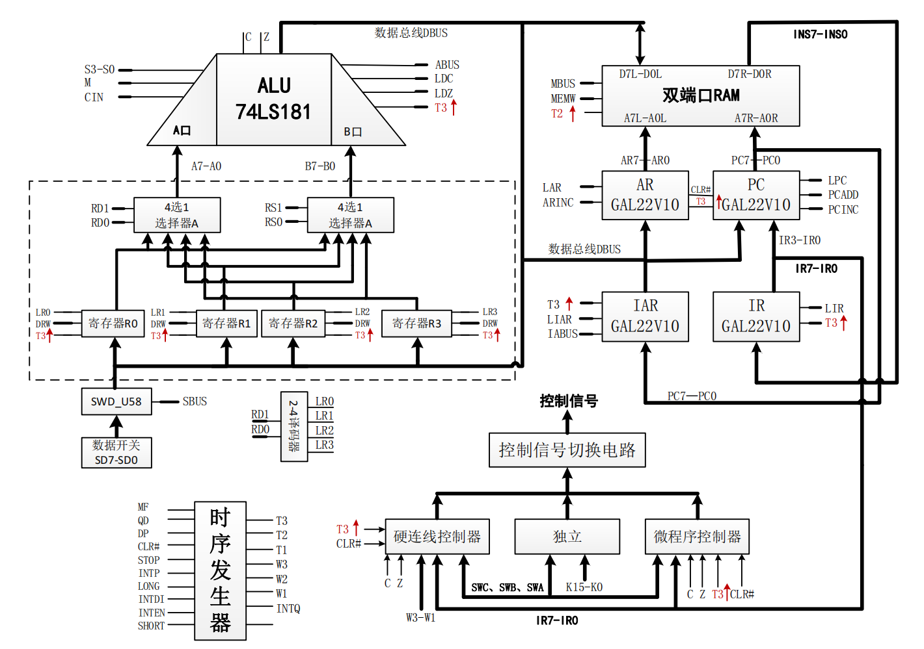
微程序控制器与硬连线控制器相比，由于其规整性、易于设计以及需要的时序发生器相对简单，在上世纪七、八十年代得到广泛应用。本实验通过一个具体微程序控制器的实现使学生从实践上掌握微程序控制器的一般实现方法，理解控制器在计算机中的作用。

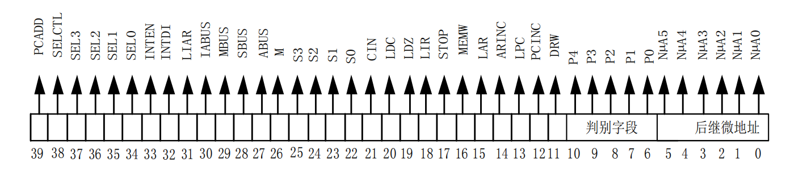
根据机器指令功能、格式和数据通路所需的控制信号，TEC-8 采用如图所示的微指令格式。微指令字长 40 位，顺序字段 11 位(判别字段 P4-P0，后继微地址 NµA5-NµA0)，控制字段 29 位，微命令直接控制。

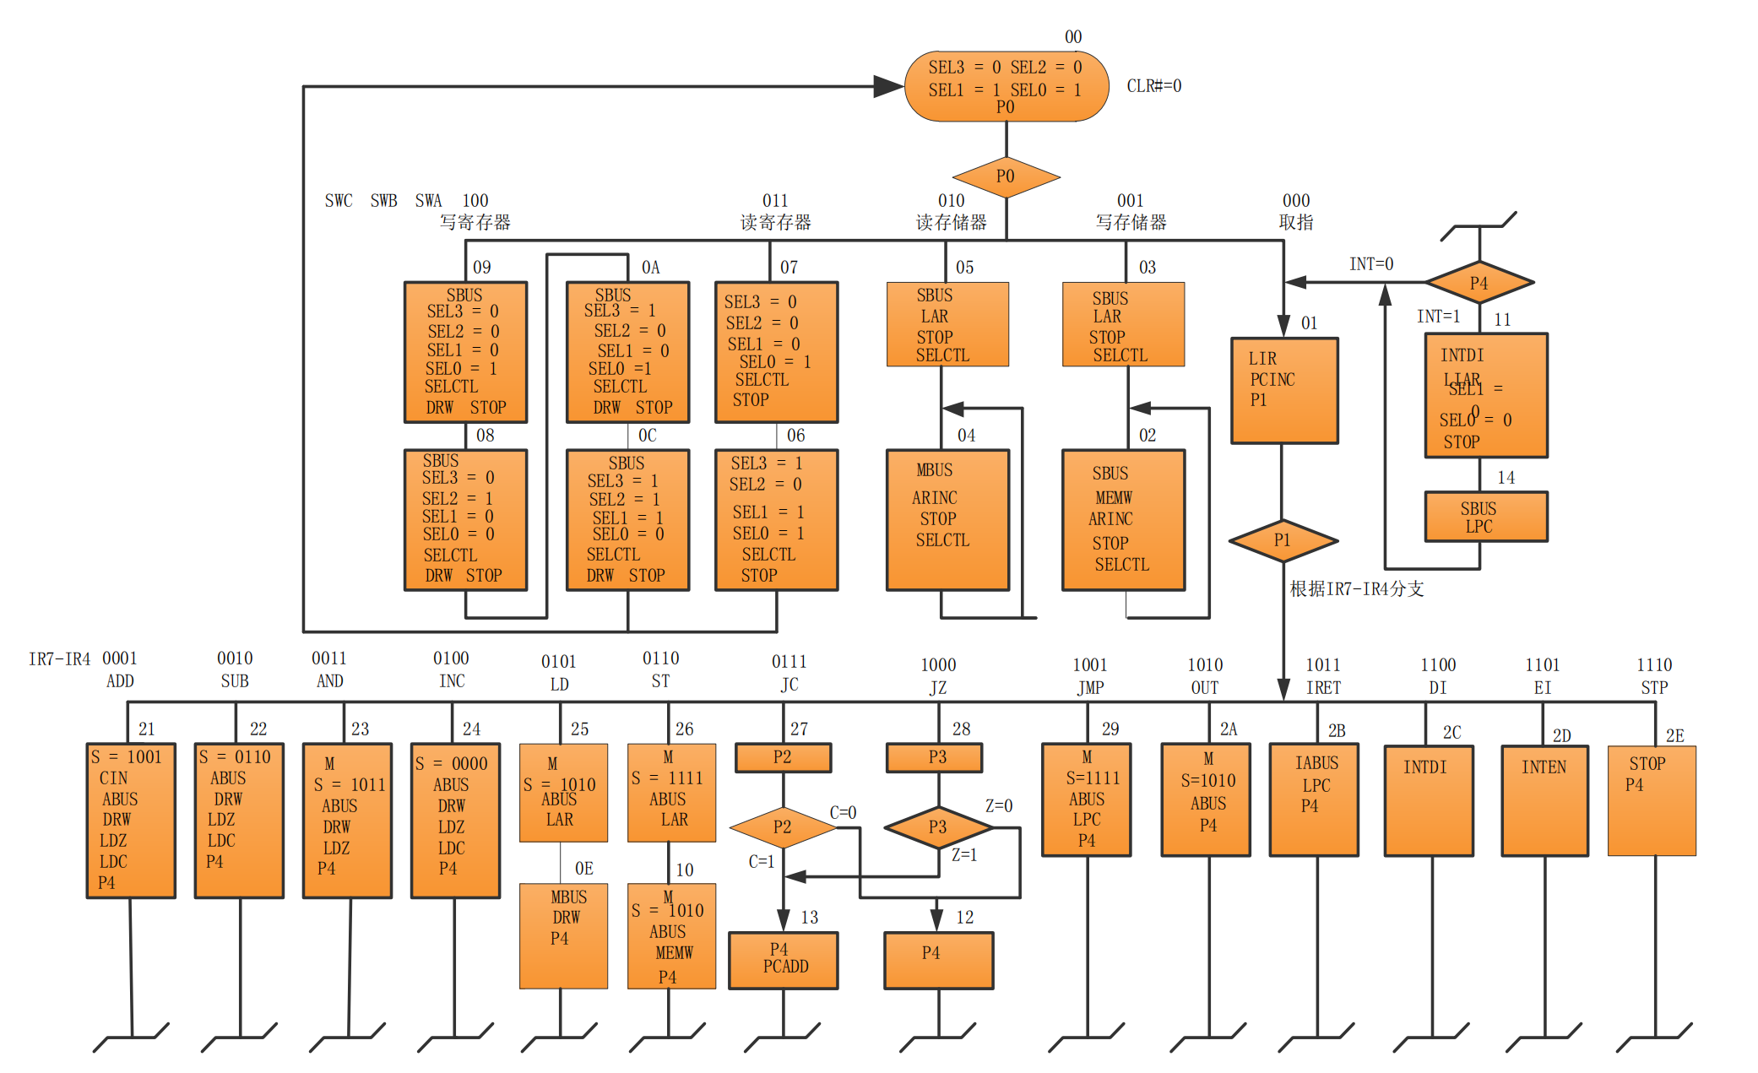
微程序流程图
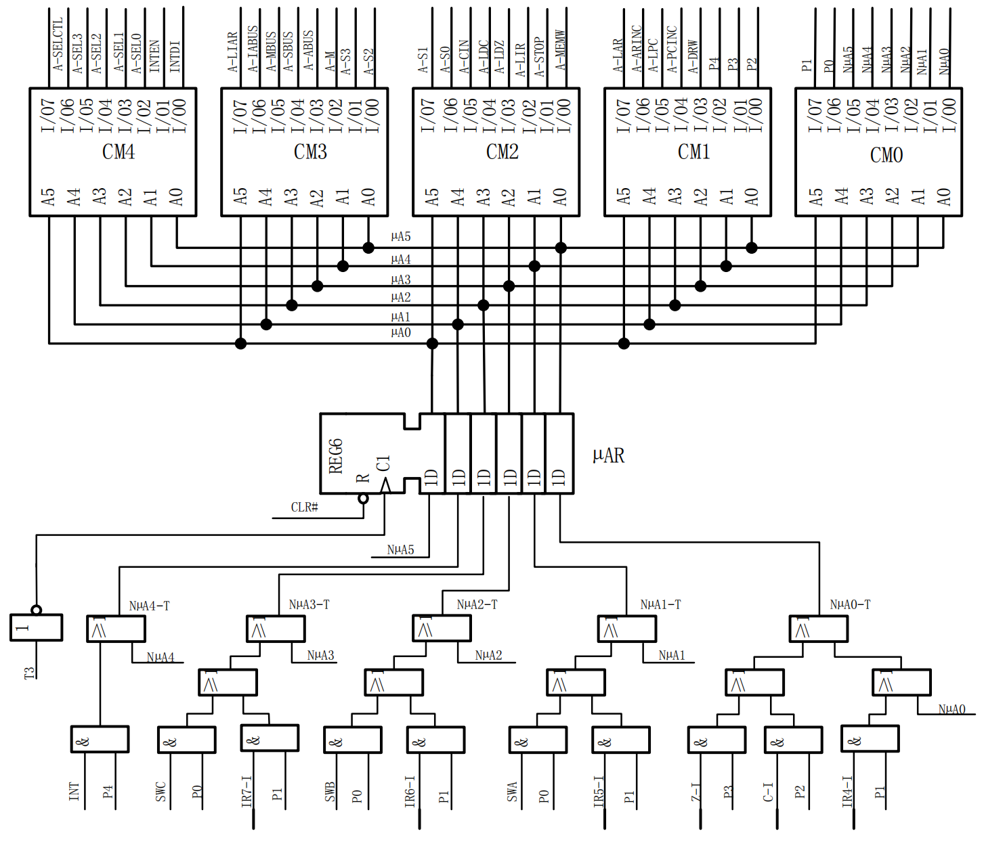
- 实验设备
TEC-8实验箱
- 实验步骤
将控制器转换开关拨到微程序位置，将编程开关设置为正常位置，将单拍开关设置为1，当单拍开关 DP 为 1 时，每按一次 QD 按钮，只执行一条微指令。打开实验设备电源。
按复位按钮 CLR 后，拨动操作模式开关 SWC、SWB、SWA 到希望的位置，按一次 QD 按钮，则进入希望的控制台操作模式。控制台模式开关和控制台操作的对应关系如下：

操作模式 | 功能选择
000 | 启动程序运行
001 | 写存储器
010 | 读存储器
011 | 读寄存器
100 | 写寄存器

（一）写存储器模式
- 设置存储器操作模式为 DP=1、SWC=0、SWB=0、SWA=1，按CLR复位，按QD按键进入写存储器模式。
- 设置存储器地址：在数据开关 SD7-SD0上设置存储器数据写入的起始地址，然后按一次 QD 按钮将地址写入地址寄存器 AR。
- 写第一个数据：在数据开关 SD7-SD0 上设置需要写入存储器中的数据，然后按一次 QD 按钮将数据写入存储器的对应地址，地址自动加 1。
- 参照上述步骤，继续写入需要存储的数据，按CLR退出。
（二）读存储器模式
- 设置存储器操作模式为 DP=1、SWC=0、SWB=1、SWA=0，按 CLR 按键进入复位模式，按QD进入读存储器模式。
- 设置存储器地址：在数据开关 SD7-SD0上设置存储器数据读出的起始地址，然后按一次 QD 按钮将地址写入地址寄存器AR。
- 读出第一个数据：按一次 QD 按钮将存储器的对应地址的数据显示在指示灯 D7-D0 上，地址自动加 1。
- 参照上述步骤，继续从存储器中读取需要的数据，按CLR退出。
（三）写寄存器模式
- 设置寄存器操作模式为 DP=1、SWC=1、SWB=0、SWA=0，按 CLR 复位，按 QD 按键进入写寄存器模式。
- 写寄存器 R0：在数据开关SD7-SD0上设置需要写入寄存器 R0 的数据，然后按一次 QD 按钮将数据写入寄存器 R0。
- 写寄存器 R1，方法同上。
- 写寄存器 R2，方法同上。
- 写寄存器 R3，方法同上。
（四）读寄存器模式
- 设置寄存器操作模式为 DP=1、SWC=0、SWB=1、SWA=1，按CLR复位，按 QD 按键进入读寄存器模式。
- 读寄存器R0、R1：在A7-A0和B7-B0显示灯上分别读出R0和R1的数据，然后按一次QD按钮。
- 读寄存器R2、R3：在A7-A0和B7-B0显示灯上分别读出R2和R3的数据，然后按一次QD按钮返回。
（五）跟踪指令的执行（NOP指令）
- 设置寄存器操作模式为 DP=1、SWC=0、SWB=0、SWA=0，按CLR复位。µA5-µA0：00H NµA5-NµA0：01H P0：1
- 将K15-K12置为0000，即NOP指令，按QD进行取指操作。
µA5-µA0：01H NµA5-NµA0：20H P1：1
- 按 QD 按钮。因为P1=1，所以跳转到NµA5-NµA0=20H与操作码0000相或即20H，执行NOP指令。
µA5-µA0：20H NµA5-NµA0：00H P0：1
- 按QD按钮返回微址00H。微地址00H→01H→20H循环。
（六）跟踪指令的执行（ADD加法指令）
- 设置寄存器操作模式为 DP=1、SWC=0、SWB=0、SWA=0，按CLR复位。µA5-µA0：00H NµA5-NµA0：01H P0：1
- 将K15-K12置为0001，即ADD指令，按QD进行取指操作。
µA5-µA0：01H NµA5-NµA0：20H P1：1
- 按QD按钮。因为P1=1，所以跳转到NµA5-NµA0=20H与操作码0001相或即21H，执行ADD指令。
µA5-µA0：21H NµA5-NµA0：01H P4：1
- 按QD按钮返回微址01H。微地址：01H→21H循环。
（七）跟踪指令的执行（SUB减法指令）
- 设置寄存器操作模式为 DP=1、SWC=0、SWB=0、SWA=0，按CLR复位。µA5-µA0：00H NµA5-NµA0：01H P0：1
- 将K15-K12置为0010，即SUB指令，按QD进行取指操作。
µA5-µA0：01H NµA5-NµA0：20H P1：1
- 按QD按钮。因为P1=1，所以跳转到NµA5-NµA0=20H与操作码0010相或即22H，执行SUB指令。
µA5-µA0：22H NµA5-NµA0：01H P4：1
- 按QD按钮返回微址01H。微地址：01H→22H循环。
（八）跟踪指令的执行（AND逻辑与指令）
- 设置寄存器操作模式为 DP=1、SWC=0、SWB=0、SWA=0，按CLR复位。µA5-µA0：00H NµA5-NµA0：01H P0：1
- 将K15-K12置为0011，即AND指令，按QD进行取指操作。
µA5-µA0：01H NµA5-NµA0：20H P1：1
- 按QD按钮。因为P1=1，所以跳转到NµA5-NµA0=20H与操作码0011相或即23H，执行AND指令。
µA5-µA0：23H NµA5-NµA0：01H P4：1
- 按QD按钮返回微址01H。微地址：01H→23H循环。
（九）跟踪指令的执行（INC加1指令）
- 设置寄存器操作模式为 DP=1、SWC=0、SWB=0、SWA=0，按CLR复位。µA5-µA0：00H NµA5-NµA0：01H P0：1
- 将K15-K12置为0100，即INC指令，按QD进行取指操作。
µA5-µA0：01H NµA5-NµA0：20H P1：1
- 按QD按钮。因为P1=1，所以跳转到NµA5-NµA0=20H与操作码0100相或即24H，执行INC指令。
µA5-µA0：24H NµA5-NµA0：01H P4：1
- 按QD按钮返回微址01H。微地址：01H→24H循环。
（十）跟踪指令的执行（LD取数指令）
- 设置寄存器操作模式为 DP=1、SWC=0、SWB=0、SWA=0，按CLR复位。µA5-µA0：00H NµA5-NµA0：01H P0：1
- 将K15-K12置为0101，即LD指令，按QD进行取指操作。
µA5-µA0：01H NµA5-NµA0：20H P1：1
- 按QD按钮。因为P1=1，所以跳转到NµA5-NµA0=20H与操作码0101相或即25H，执行LD指令。
µA5-µA0：25H NµA5-NµA0：0EH
- 按QD按钮。跳转到0EH，执行LD指令2。
µA5-µA0：0EH NµA5-NµA0：01H
- 按QD按钮返回微址01H。微地址：01H→25H→0EH循环。
- 实验结果
经过实验，我成功地使用微程序控制器的不同操作模式实现了存储器和寄存器的读写操作。通过设置不同的操作码，我还跟踪了NOP、ADD、SUB、AND、INC、LD等指令的执行。在执行每个指令时，我们能够清晰地看到微处理器中的微地址、指令码和操作结果。通过这些实验，我们对于微处理器的工作原理和指令编码有了更全面的认识。
通过本次实验，我成功地使用微程序控制器的不同操作模式实现了存储器和寄存器的读写操作。具体结果如下：
写存储器模式：在设置了存储器操作模式后，我能够准确地将数据写入指定的存储器地址，并且每次写入后地址自动增加，验证了存储器写入的正确性。
读存储器模式：在设置了读存储器模式后，我成功地从指定的存储器地址读取数据，并通过指示灯D7-D0显示数据，确保了数据读取的准确性。
写寄存器模式：在写寄存器模式下，我按照步骤成功地将数据写入寄存器R0到R3，并验证了寄存器数据的正确写入。
读寄存器模式：通过读寄存器模式，我能够准确地从寄存器R0到R3读取数据，并在A7-A0和B7-B0显示灯上显示出来，验证了寄存器数据读取的准确性。
指令执行跟踪：我成功跟踪并验证了NOP、ADD、SUB、AND、INC、LD等指令的执行过程。通过观察微地址、指令码和操作结果的变化，确认了每条指令的正确执行和微地址的跳转逻辑。
本次实验全面展示了微程序控制器在执行各种操作时的行为，进一步加深了我们对微程序控制器工作原理的理解。
- 实验结论
微程序控制器的实现：微程序控制器的实现过程比硬连线控制器更加规整和易于设计。本实验通过具体的微程序控制器实现，加深了我们对微程序控制器实现方法的理解。
微地址转移逻辑的重要性：实验中，通过设置不同操作模式和操作码，我们清楚地看到了微地址的跳转逻辑，这对于理解计算机指令执行过程至关重要。
条件转移的重要性：实验中多次用到条件转移逻辑，尤其在指令执行跟踪中，条件转移的正确性直接影响到指令的执行结果，验证了条件转移在计算机控制中的关键作用。
时序产生器的作用：时序产生器在控制器中起到了生成时序信号的作用，实验中通过单拍开关控制每一条微指令的执行，展示了时序信号在控制器操作中的重要性。
- 实验总结
本次微程序控制器实验，通过实际操作和观察，使我们深入理解了微程序控制器的工作原理及其在计算机系统中的作用。以下是我的几点总结：
理论与实践的结合：通过实际操作，验证了课堂上所学的微程序控制器原理，加深了对微指令、微地址和条件转移等概念的理解。
实验操作的规范性：在实验过程中，严格按照步骤操作，确保了每一步的准确性，提高了我们的实验操作技能和动手能力。
问题解决能力的提升：实验过程中遇到的问题，如数据写入错误或指令执行不正确，通过仔细检查操作步骤和参数设置，及时找到了问题的根源并加以解决，提升了我们的分析和解决问题的能力。
团队合作的重要性：在实验中，与同学们的合作与交流，使我们能够相互学习和帮助，提高了实验的效率和效果。
总之，本次实验不仅使我们掌握了微程序控制器的原理和实现方法，还锻炼了我们的实验操作技能和解决问题的能力，为我们今后的学习和研究打下了坚实的基础。
- 附录
